AZO BOYALARININ HAZIRLANMASI_ DİAZOLAMA TEPKİMESLERİ
Azo grubu –N=N- diazolama tepkimesi adı verilen bir tepkime sonucu bir moleküle eklenebilir. Diazolama tepkimesi primer aminler adı verilen R-NH₂ genel formülü ile gösterilen maddelerin nitröz asit (HNO₂) adı verilen bir madde ile etkileşimi sonucu oluşan bir tepkimedir. Bu tepkimede önce diazonyum tuzları adı verilen iyonik yapılı bir ara bileşik oluşur daha sonra bu ara bileşik kenetleme tepkimesi adını verdiğimiz bir ikinci tepkime ile azo bileşiğine dönüşür, şekil 1.
HNO₂ basitçe HO-NO yapısındadır ve HO-NO→ HO⁻ + NO⁺
Şeklinde ayrışabilen bir asittir, primer amin ortaya çıkan bu NO⁺ ile etkileşir.
Şekil 1. Diazonyum tuzlarının oluşumu
Bu diazonyum katyonu ancak soğukta kararlıdır, -20 ile +5 °C arasında kararlı kalabilir, asidik ortamda ısıtılırsa bozunur. Ama nötral veya bazik ortamda başka bir aromatik bileşikle karşılaşırsa bu bileşiğe azo köprüsü ile bağlanır, şekil 2.
Şekil 2. Diazonyum katyonunun kenetleme tepkimesi vermesi.
Buna en güzel örnek aşağıda verilen ve pH indikatörü olarak kullanılan iki boyar maddenin hazırlanmasıdır.

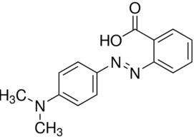  Metil Kırmızısı | 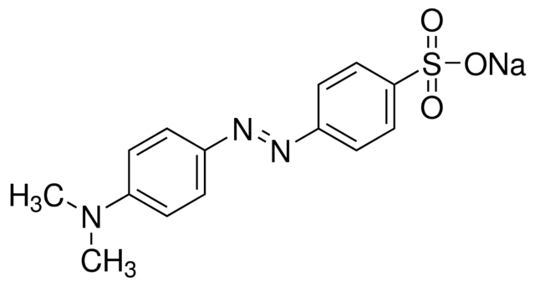  Metil oranj

Metil kırmızısı 2-aminobenzoik asitten, metil oranjda sülfanılik asit adını verdiğimiz primer amin bileşiklerinden elde edilir, şekil 3.

NİTROLAMA TEPKİMELERİ
Alifatik, aromatik ve halkalı bileşikler nitrik asit (HNO₃), NO₂⁺, NO₂ClO₄ gibi reaktiflerle tepkimeye sokulursa yapılarından bir hidrojen iyonu ayrılır ve onun yerine nitro grubu adını verdiğimiz NO₂ grubu geçer. Meydana gelen bileşik artık nitro bileşiğidir. Nitro bileşikleride boyar maddeler sınıfındadırlar çünkü nitro grubu kromofor bir gruptur. Aşağıda şekil 4’te bu olayın mekanizması ve bu tepkimelere bir örnek verilmiştir.
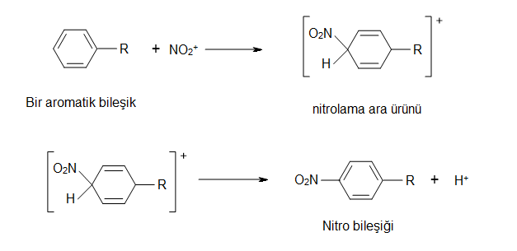

Şekil 4. Fenol maddesinin nitrolanması sonucu 4-nitrofenol bileşiğinin meydana gelmesi

